**Оборудование кабинета ритмики**

**ОГКОУ «Ивановская школа-интернат №2»**

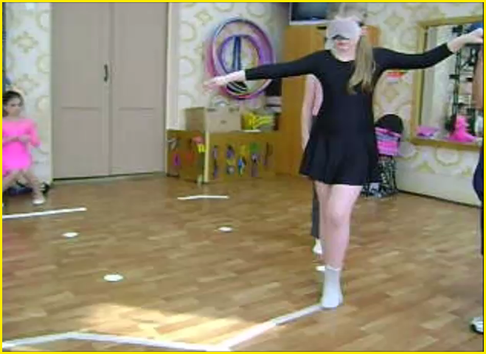

Зал (кабинет) оборудован как танцевальный класс, который находится на втором этаже образовательной организации. Площадь кабинета 50 кв. м. Используется естественное и искусственное освещение.

Класс оборудован специальным балетным станком и зеркалами, что позволяет использовать его для проведения занятий классического, народно - сценического, современного танца и ритмики.

|  |  |  |
| --- | --- | --- |
| **№ п/п** | **Наименование имущества** | **Количество** |
| 1. | Компьютерный стол | 1 |
| 2. | Стул ученический | 2 |
| 3. | Гимнастическая скамейка | 2 |
| 4. | Банкетка (скамейка) | 1 |
| 5. | Зеркала (коробка: 5 штук) | 1 |
| 6. | Шведская стенка (три уровня) | 1 |
| 7. | Комплекс «Гимнастика» | 1 |
| 8. | Комплекс «Аист» | 1 |
| 9. | Балетный станок (опора) | 1 |
| 10. | Тумбочка | 1 |
| 11. | Плательный шкаф | 2 |
| **Спортивный инвентарь** | | |
| 1. | Гимнастический мяч (серый) | 10 |
| 2. | Фитбол- мяч (синий) | 5 |
| 3. | Маленькие мячи | 10 |
| 4. | Скакалки | 13 |
| 5. | Обручи малые | 7 |
| 6. | Обручи | 12 |
| 7. | Эспандеры | 5 |
| 8. | Гантели (1 кг) | 4 пары |
| 9. | Хоккейная пластмассовая клюшка | 9 |
| 10. | Гимнастическая деревянная палка | 15 |
| 11. | Гимнастический мат | 1 |
| 12. | Гимнастический коврик | 10 |
| **Комплекс «Аист»** | | |
| 1. | Кольца | 2 |
| 2. | Канат | 1 |
| 3. | Воздушная лестница | 1 |
| **Комплекс «Гимнастика»** | | |
| 1. | Наклонная лестница | 2 |
| 2. | Воздушная лестница | 1 |
| 3. | Канат | 1 |
| 4. | Турник (перекладина) | 2 |

**Оборудование кабинета ЛФК**

**ОГКОУ «Ивановская школа-интернат №2»**

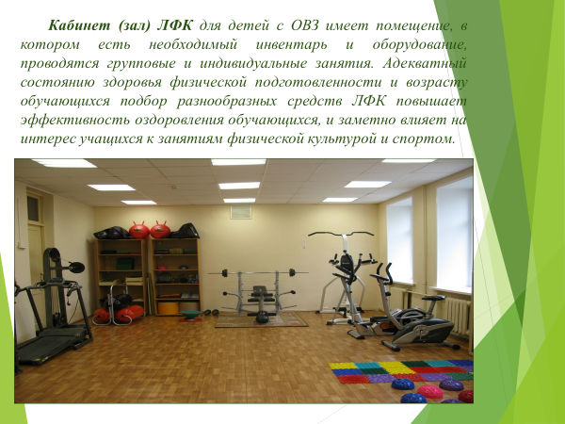

Физическое воспитание слабовидящих детей имеет свои особенности, которые обусловлены не только нарушением зрения, но и наличием вторичных отклонений в физическом и психическом развитии.

Оснащение спортивных залов и сооружений общеобразовательных учреждений современным спортивным оборудованием и инвентарем позволяет создать условия, обеспечивающие реализацию федеральных требований к образовательным учреждениям в части минимальной оснащенности учебного процесса  и оборудования учебных помещений, утвержденных приказом Минобрнауки России от 4 октября 2010 г. № 986, и Федеральных требований к образовательным учреждениям в части охраны здоровья обучающихся, воспитанников, утвержденных приказом Минобрнауки России от 28 декабря 2010 г. № 2106.

Кабинет (зал) ЛФК для слабовидящих детей имеет помещение, в котором есть необходимый инвентарь и оборудование, проводятся групповые занятия в составе 8-12 человек. Адекватный состоянию здоровья физической подготовленности и возрасту обучающихся подбор разнообразных средств ЛФК повышает эффективность оздоровления обучающихся, и заметно влияет на интерес учащихся к занятиям физической культурой и спортом.

Кабинет ЛФК в школе-интернате для слабовидящих детей предназначен для проведения практических работ в соответствии с программой школы. Кабинет оборудован и оформлен с учетом правил техники безопасности и санитарно-гигиенических норм, предъявляемых к школьным кабинетам. Оборудование и оформление кабинета направлено на обеспечение наглядности процесса обучения, на создание необходимых условий для реализации программ по физической культуре.

Спортивное оборудование для школы-интерната соответствует ряду требований: высокое качество, натуральные материалы, безопасность.

Основными критериями при выборе современного спортивного оборудования и инвентаря являются: многофункциональные (универсальные) свойства спортивного оборудования и инвентаря; современные конструктивные решения, дизайн и материал изготовления; безопасность эксплуатации (в том числе безопасность конструкций, материалов, лакокрасочных покрытий и пр.), включая срок безопасной эксплуатации; мобильность в эксплуатации (возможность перемещения, трансформации, компактность, простота сборки (разборки), установки и пр.); ремонтоспособность, антивандальность.

**Эстетическое оформление** кабинета ЛФК оснащено стендами, на которых размещены упражнения, фотоколлаж с выполнением упражнений на снарядах.

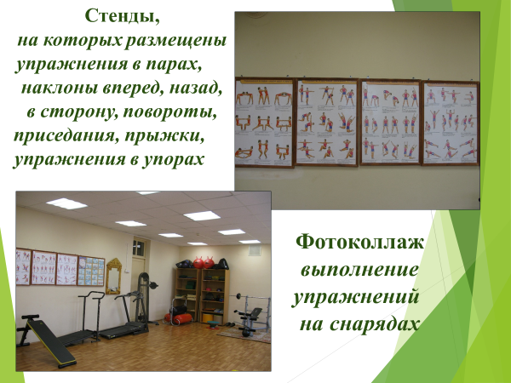

Грамотный выбор и размещение стеклянной витрины эффектно преподносит коллекцию достижений, побед и наград (грамоты, кубки) обучающихся школы-интерната.

Светлая окраска стен, создающая матовую поверхность, чтобы избежать блёскости, оказывает положительное психологическое действие. Занятия в светлом помещении повышают жизненный тонус и работоспособность учащихся. Разнообразие цветовой гаммы оборудования лишь дополняет эстетико-художественную категорию среды.

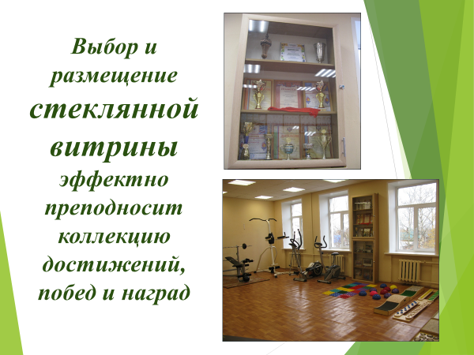

**В кабинете предусмотрены:**

1. **Зона для хранения оборудования и инвентаря**

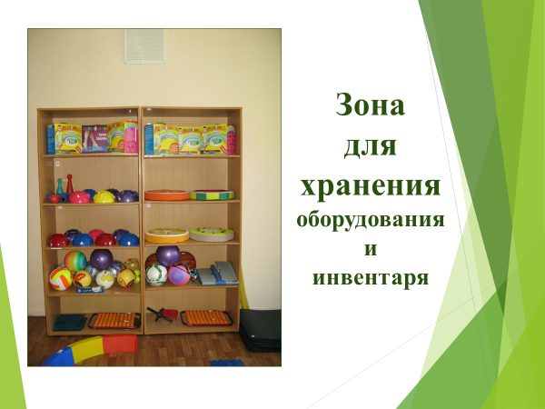 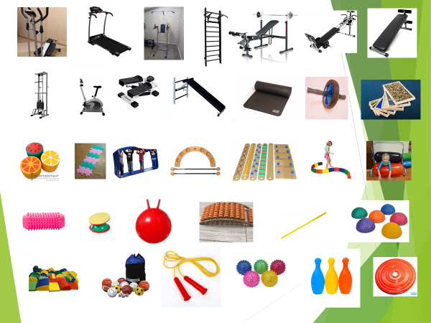

***- гимнастические коврики,***

***- набор мячей для спортивных игр, -массажные коврики и дорожки,***

***- тактильные платформы, -гимнастические палки, -скакалка,***

***- массажные валики и мячики, -гимнастический ролик,***

***- диск здоровья «Грация», -набор балансиров «Полусфера»***,

***- мячи для фитбол-гимнастики*** развивают общую двигательную активность воспитанников, координацию движений, уменьшают спастику, гиперкинезы и способствуют увеличению подвижности позвоночника и суставов,

-т***ренажер для ног*** – приспособление, которое специальными импульсами, вибрациями и физическим воздействием снимает болевые ощущения и благоприятно влияет на состояние организма, благодаря воздействию на определенные точки на ступнях.

2. З**она** [**«Шведская стенка**](http://fotos.ua/shop/shvedskie-stenki/)**»**

- отличный тренажер для развития силы и гибкости, лестница, прикрепленная к стене (набор перекладин), на ней можно подтягиваться, делать различные силовые упражнения ногами, упражнения в висах и упорах.

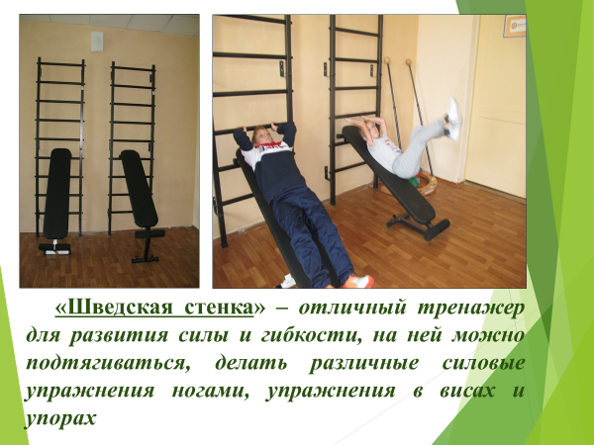

**3. Зона «Универсальный турник»**

- эффективный снаряд для развития сразу нескольких мышечных групп. Основной упор нагрузки приходится на спину, но с его помощью вполне реально прокачать также руки, плечи и пресс.

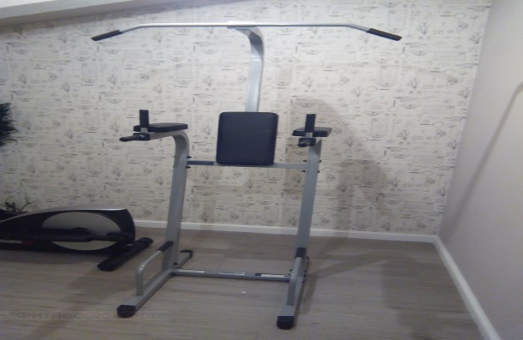

**4. Зона «Скамья для жима штанги»**

- предназначена для поднятия тяжелоатлетических снарядов **(**[**штанги**](https://dlia-sporta.ru/glavnaia/inventar/shtanga-dlia-sporta/)**,** [**гантелей**](https://dlia-sporta.ru/glavnaia/inventar/ganteli/)**,** [**гирь**](https://dlia-sporta.ru/glavnaia/inventar/giri-dlia-sporta/)**)** из положения лежа или полулежа, упражнения для пресса, сгибания и разгибания ног, скручивания, прямые и обратные, выполняются при помощи фиксаторов для ног.

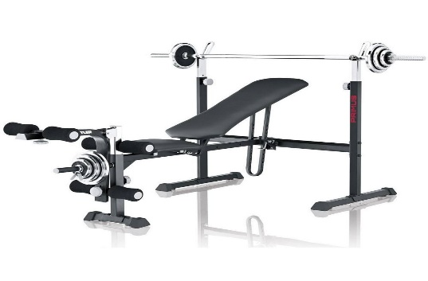

**5. Зона тренажера «Тотал тренер»**

- для лучезапястных, голеностопных, локтевых и плечевых суставов (сгибание и разгибание).

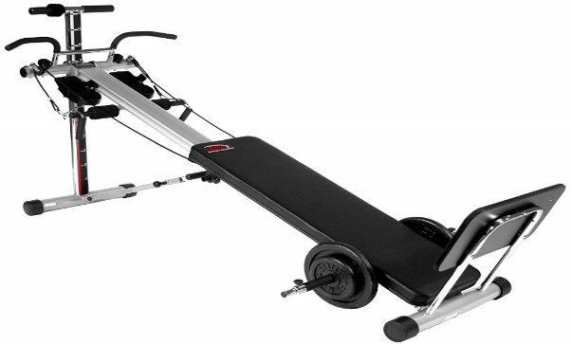 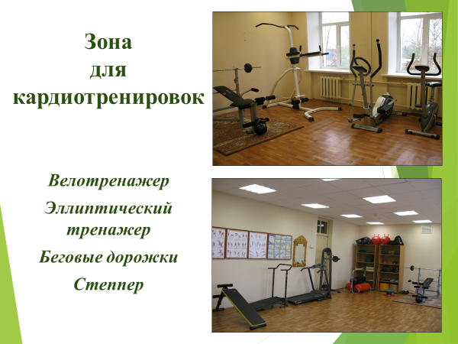

**6. Зона для кардиотренировок:**

***-велотренажер*** используется для тренировки мышц и суставов ног, укрепления мышц спины,

***-эллиптический тренажер*** относится к шаговым тренажерам и комплексно воздействует на большинство групп мышц, повышает тонус организма, способствует разгрузке позвоночника, снятию напряжения в мышцах, повышению выносливости.

***-беговые дорожки*** предназначены для растяжения мышц голени и бедра, для формирования правильной ходьбы

***-степпер- тренажер***, имитирующий подъём по лестнице, его основными элементами являются две большие педали и специальный механизм, благодаря которому происходит перенос веса с одной ноги на другую.

**7. Зона механотерапии**

- ***тренажер для разработки суставов верхних и нижних конечностей,*** а также позвоночника.

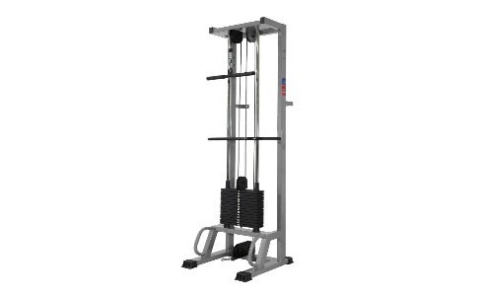 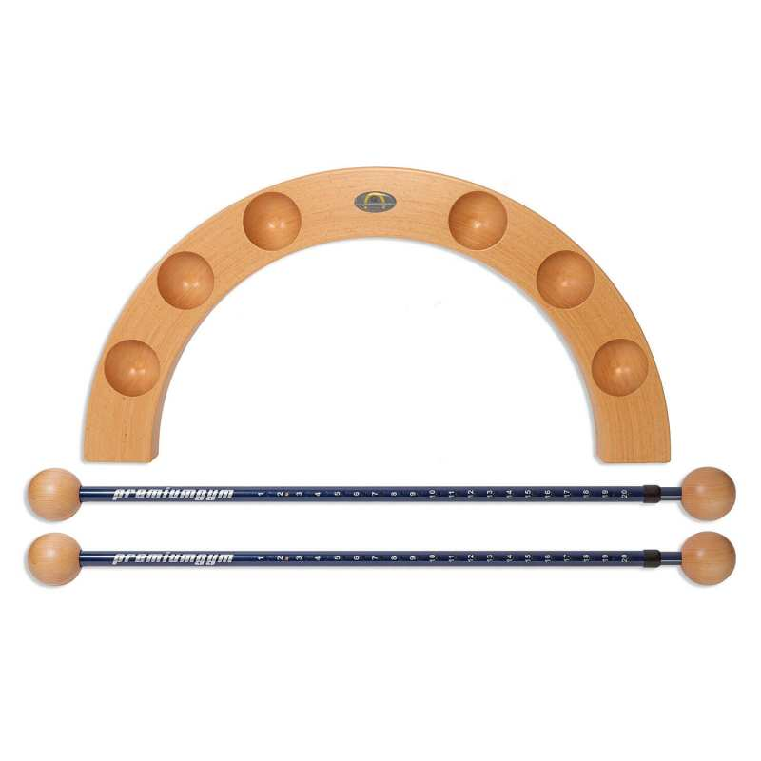

Использование тренажера с нескользящей основой с 2 регулируемыми по высоте телескопическими палками служит ***для высокоэффективной функциональной тренировки и гимнастики.*** Простым способом палки устанавливаются на основание в соответствии с ростом. Можно использовать в положении стоя, сидя или лежа. Выполнение упражнений доставляет удовольствие и поддерживает тело в его естественном процессе движения. Идеальная комбинация силы, координации и выносливости (наклоны, повороты, скручивания, выпады).

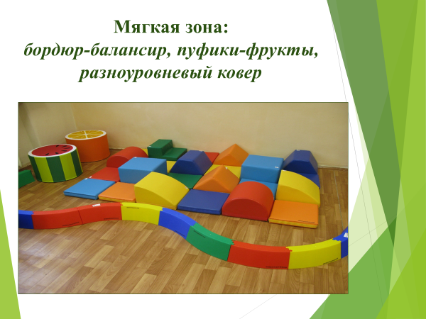

**Мягкая зона** располагает:

***-бордюр-балансир*** для выполнения упражнений в равновесии,

***-«разноуровневый ковер»,*** который позволяет создавать на полу полосу препятствий из объемных и плоских элементов. Все элементы мягкие, безопасны для детей, крепятся на липучки для возможности перестановки элементов в нужном порядке. Также все элементы можно использовать по отдельности в качестве спортивного оборудования и для изучения геометрических фигур. Развивает двигательный аппарат ребенка, координацию и мышление.

***-пуфики-фрукты*** представляют собой компактное мягкое сиденье без спинки и подлокотников, без ножек. Упражнения на пуфике укрепляют мышцы спины, не перегружая ее, задействуются мышцы, которые составляют корсет для позвоночника

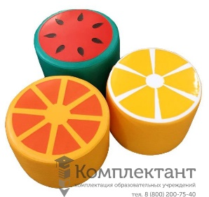

***-тренажер – массажные валики***, установка представляет собой металлическую раму с наполненными воздухом роликами. Дети проползают через заполненные воздухом валики. Мягкое давление валиков оказывает успокаивающее и расслабляющее воздействие, создает чувство безопасности, способствует развитию двигательных навыков.

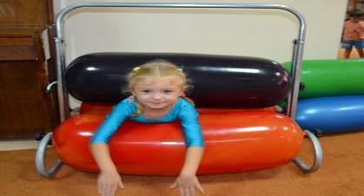

***-тренажер «Карусель»*** развивает равновесие и координацию движений. Прекрасно подходит для развития психомоторных навыков, игр. Очень мягкое движение и плавное изменение наклона.

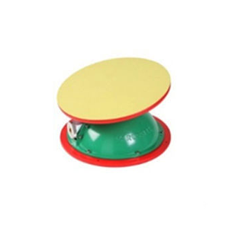

***-спортивное полотно «Гусеница***» подходит для групповых игр. Можно передвигать вперед и назад, устраивать эстафеты. Без острых краев (края прошиты двойным швом).

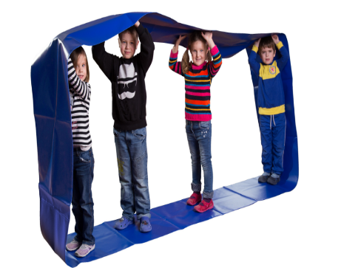 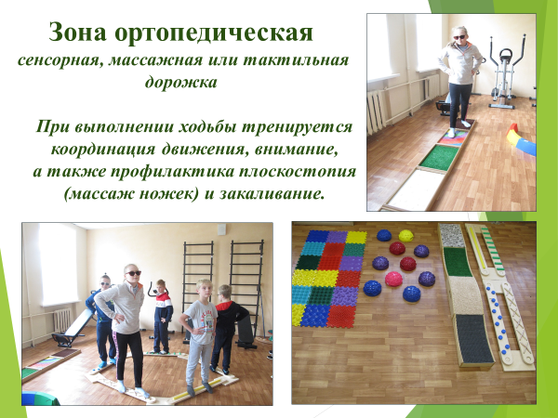

**Зона ортопедическая**

- сенсорная, массажная или тактильная дорожка представляет собой цепочку, состоящую из различных поверхностей, отличающихся по текстуре и материалу. При выполнении ходьбы тренируется координация движения, внимание, а также профилактика плоскостопия (массаж ножек) и закаливание.

|  |  |
| --- | --- |
| **Наименование инвентаря** | **Количество штук** |
| Модульный массажный коврик ***доброшкола*** | 80 |
| Массажная дорожка ***доброшкола*** | 1 |
| Тренажер для ног ***доброшкола*** | 1 |
| Шведская скамья ***доброшкола*** | 2 |
| Гимнастический коврик ***доброшкола*** | 10 |
| Тактильная дорожка ***доброшкола*** | 1 |
| Тактильные платформы ***доброшкола*** | 1 |
| Массажный коврик ***доброшкола*** | 1 |
| Тренажер для функциональной подготовки и гимнастики ***доброшкола*** | 1 |
| Тренажер для разработки суставов ***доброшкола*** | 1 |
| Шведская стенка ***доброшкола*** | 1 |
| Тренажер - массажные валики ***доброшкола*** | 1 |
| Набор балансиров (полусфера детская) ***доброшкола*** | 12 |
| Бордюр-балансир ***доброшкола*** | 1 (12) |
| Скамья для пресса ***доброшкола*** | 1 |
| Тренажер-карусель ***доброшкола*** | 1 |
| Спортивное полотно «гусеница» ***доброшкола*** | 1 |
| Набор мячей для спортивных игр ***доброшкола*** | 2 |
| Беговая дорожка ***доброшкола*** | 2 |
| Разноуровневый ковер ***доброшкола*** | 1 (25 эл.) |
| Тренажер для ходьбы | 1 |
| Велотренажер | 1 |
| Скамья для пресса | 1 |
| Универсальный турник | 1 |
| Комплекс скамья для жима штанги | 1 |
| Тотал тренер | 1 |
| Массажные валики | 3 |
| Массажные мячики | 4 |
| Ролик гимнастический | 1 |
| Фитбол для детей | 2 |
| Гимнастическая палка | 8 |

**Оборудование спортивного зала**

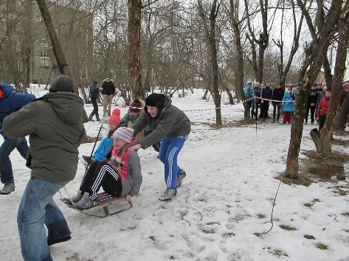 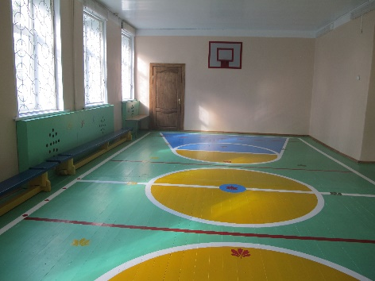 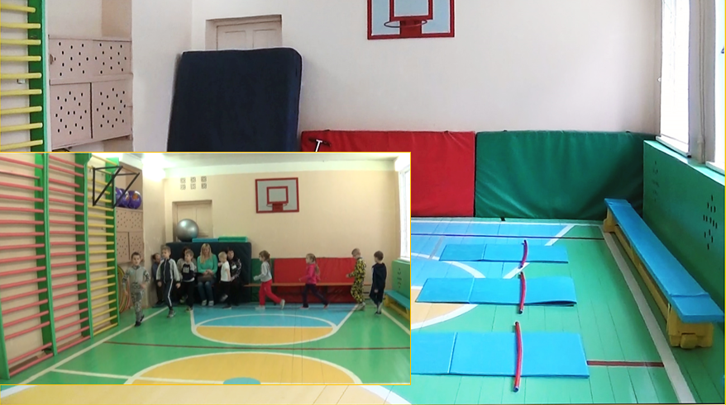

|  |  |  |
| --- | --- | --- |
| **№ п/п** | **Наименование имущества** | **Количество, ед.** |
|  | Мяч гимнастический | 6 |
|  | Мяч баскетбольный | 10 |
|  | Мяч волейбольный | 6 |
|  | Мяч футбольный | 3 |
|  | Мяч для массажа | 5 |
|  | Медбол | 5 |
|  | Фитбол | 4 |
|  | Скакалка | 5 |
|  | Гимнастическая палка | 10 |
|  | Канат | 3 |
|  | Гимнастический коврик | 10 |
|  | Обруч большой | 11 |
|  | Обруч малый | 11 |
|  | Флажки | 10 |
|  | Самокат | 1 |
|  | Мат гимнастический | 3 |
|  | Скамья гимнастическая | 2 |
|  | Шведская стенка | 3 |
|  | Турник | 1 |
|  | Волейбольная сетка | 1 |